DRAMA AND EXPERIENTIAL LEARNING FOR INCLUSION

UPORABA ZNANJA V PRAKSI

V mesecu maju sva se odpravili na izobraževanje z naslovom »Drama and experiential learning for inclusion« v Grčiji. Preko različnih socialnih in dramskih iger smo udeleženci pridobili veščine in znanje, katerega prenašava na otroke preko različnih iger, ki se jih igramo tako v igralnici kot zunaj na prostem.

Otroci se v parih premikajo po sobi, pri čemer prvi otrok vodi drugega, ki ima zavezane oči. Ta mu sledi in zaupa, da ga bo varno pripeljal do predmeta, katerega otipa in poskuša ugotoviti, kaj se nahaja pred njim. Otroci se zelo radi igrajo tudi igro, pri kateri se zopet v parih premikajo po prostoru, dotikajo pa le z določenim delom telesa- kazalcem na roki, komolcem, bokom. Na pobudo otrok smo preizkusili tudi dotikanje z nosovi ter z glavami in se ob tem prijetno nasmejali. Igro »stol na moji desni je prazen, želim da se usede,…« smo nadgradili z oponašanjem gibanja živali, če pa so otroci starejši, pa tudi s prikazom gibanja določenega poklica. Otroci so bili zelo izvirni in nekateri poleg telesa uporabili tudi svoj glas.

Da se med prehodom k dejavnosti razgibamo in bolje spoznamo, se večkrat igramo igro »kaj imaš rajši«. Otrokom ponudiva dve izbiri (npr. zima ali poletje ali npr. nogomet - košarka), ti pa se postavijo na ustrezno stran črte. O izbiri se pogovorimo. Preko slike, katero so morali najprej sestaviti, so opisovali dogajanje, osebe, predmete in sestavili svojo zgodbo. Na koncu so jo uprizorili s telesi in dodajanjem različnih glasovnih vložkov. Z našo mimiko obraza uprizarjamo različna čustva- od jeze, veselja do gnusa in kot je predlagal deček »se naredimo francoze«. Ne uporabljamo le mimike, temveč tudi svoj glas in trenutno aktualno besedo »sladoled« povemo vzhičeno, presenečeno, razočarano ter še na mnogo različnih načinov.

Izobraževanje nama je odprlo nova vrata v svet drame, kjer je neskončno načinov kako lahko izrazimo svoje občutke, predelamo stres in tem poskrbimo za svoje in otrokovo boljše počutje.

Slika, ki vsebuje besede oblačila, oseba, fant, malček

Opis je samodejno ustvarjen Slika, ki vsebuje besede oblačila, obutev, malček, oseba

Opis je samodejno ustvarjen Slika, ki vsebuje besede oblačila, človeški obraz, zaprt prostor, zid

Opis je samodejno ustvarjen

Slika, ki vsebuje besede oblačila, malček, fant, tla

Opis je samodejno ustvarjen Slika, ki vsebuje besede oblačila, malček, oseba, zaprt prostor

Opis je samodejno ustvarjen

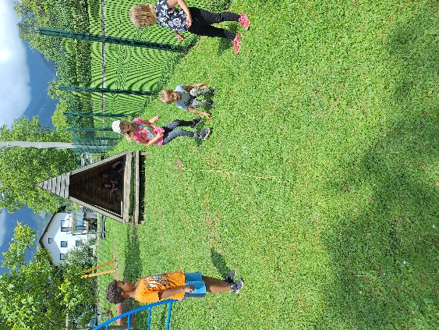 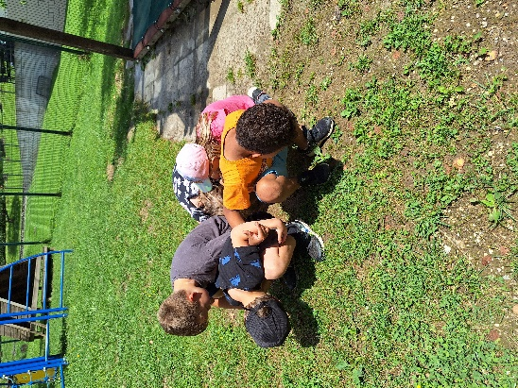

Špela Bešter in Lejla Mestek